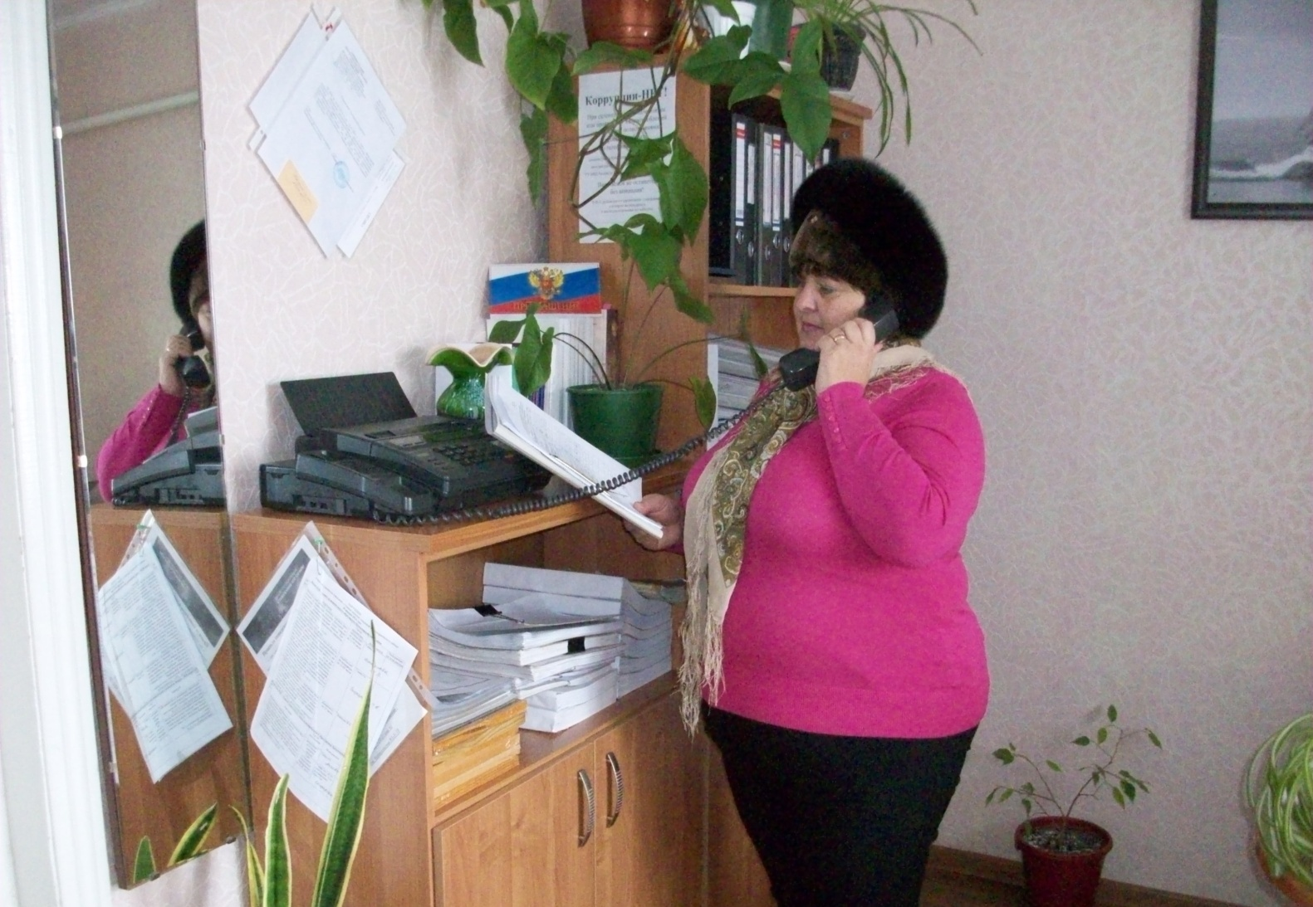
Невозможно и дня прожить без работы

Богата станица Чебургольская хорошими людьми. К таким можно отнести Смолу Надежду Николаевну, которая уже 6 лет является председателем квартального комитета, достойно и со знанием дела выполняет эту хлопотную работу.
Проживает Надежда Николаевна в станице с рождения. Здесь ее знает каждый станичник, уважает и ценит за доброжелательность, отзывчивость, умение находить правильный подход к решению насущных вопросов. К каждому человеку – будь то ребенок или взрослый, она умеет подобрать ключик, заставит разговориться, поделиться бедами и радостями, даст мудрый совет. И не удивительно, что земляки с доверием относятся к Надежде Николаевне, охотно делятся своими заботами и проблемами.

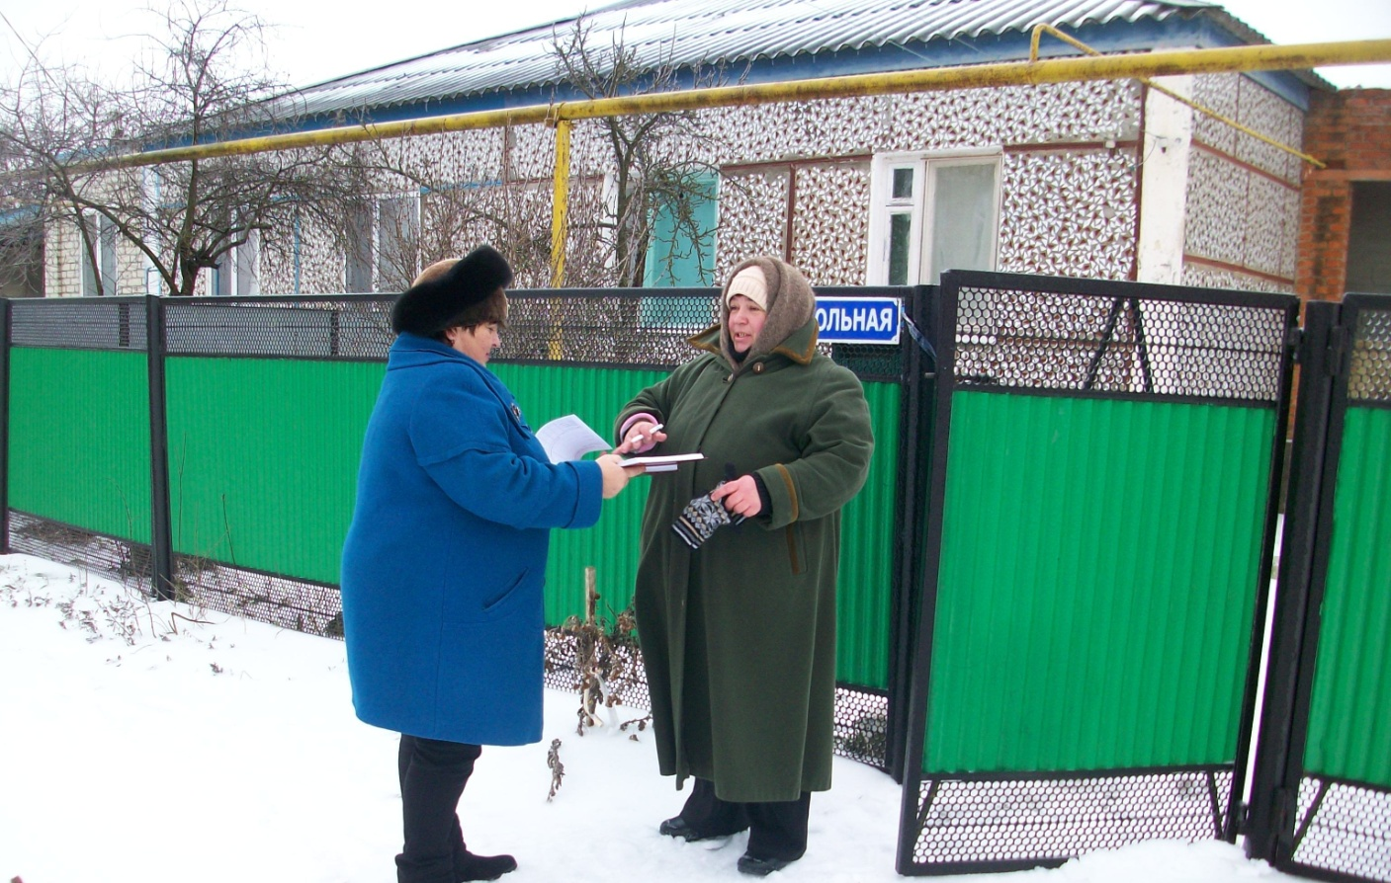
ОБХОД ДОМОВЛАДЕНИЙ ДЛЯ УТОЧНЕНИЯ ДАННЫХ ПОХОЗЯЙСТВЕННЫХ КНИГ
Неоценимую помощь Надежда Николаевна оказывает администрации сельского поселения как председатель квартального комитета при обходе жильцов многоквартирных домов и частных домовладений в части разноски объявлений, сбора жителей на сходы, участвует в проведении переписи населения и ежегодном уточнении данных похозяйственных книг.

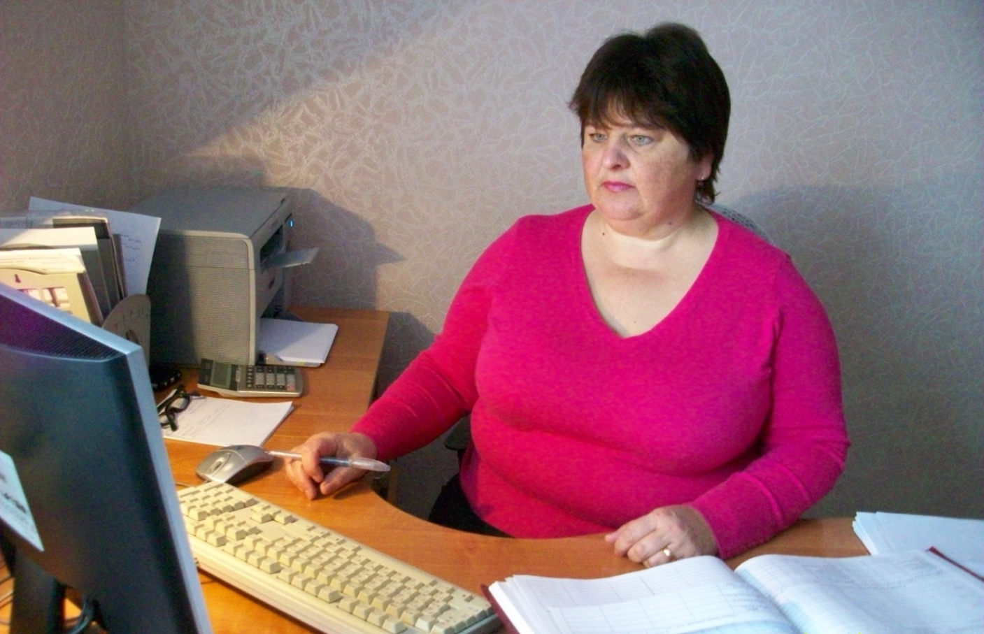

Подготовка отчета статистических данных

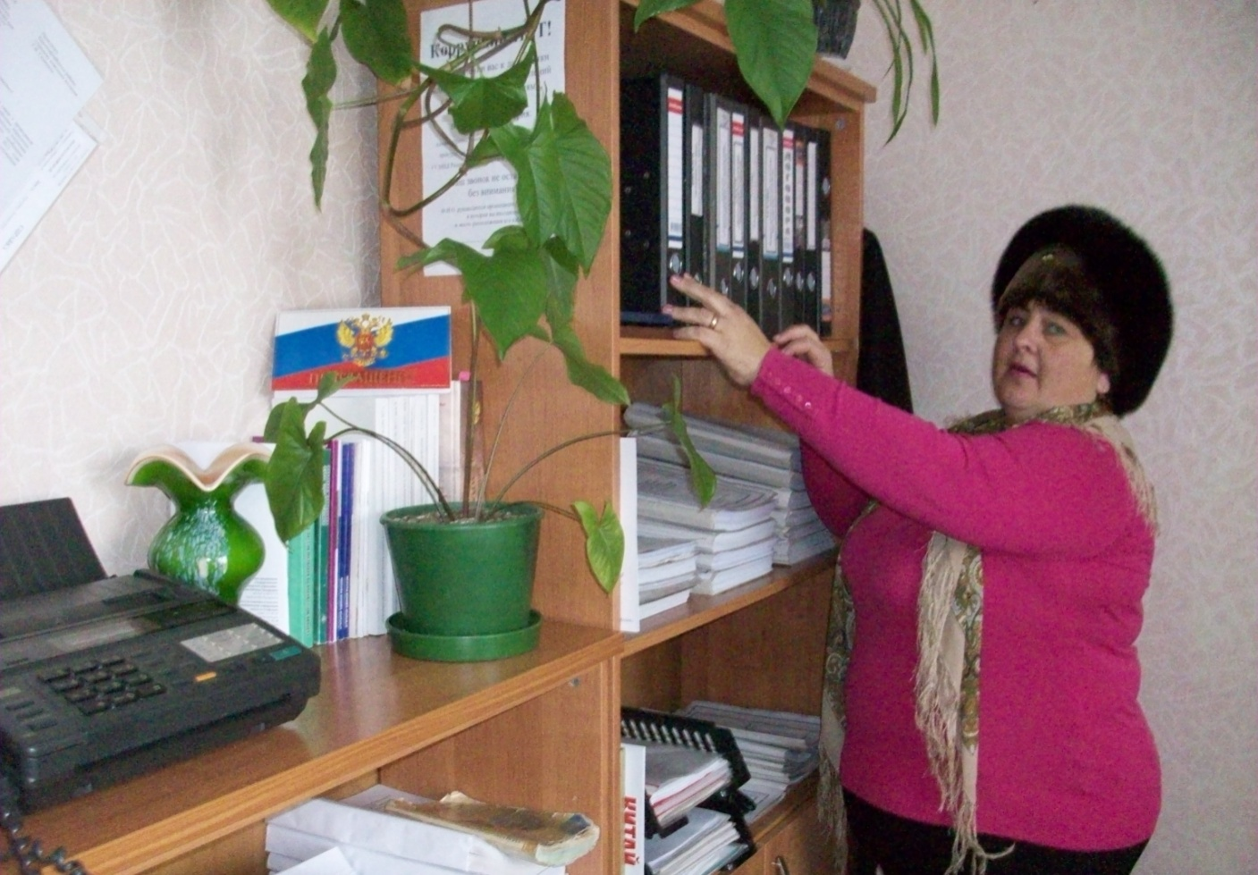
Сегодня территориальное общественное самоуправление, работая в условиях, когда большинство населения не готово к активной общественной деятельности, выполняет важные задачи, одна из которых – воспитание у жителей гражданского самосознания, изменение потребительской психологии, воспитание чувства ответственности за всё, что происходит во дворе, станице, городе, стране.

